Национальный исследовательский университет «МИЭТ»

Отчет о выполненной лабораторной работе №4

По предмету :Практикум по программированию на языке С

Выполнила Марина Алина

Группа ПИН-14

2020г.

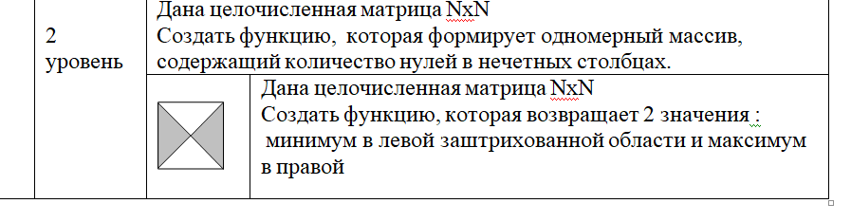

1 программа

#include<stdlib.h>

#include <stdio.h>

#include <iomanip>

#include <iostream>

#include<clocale>

#include <ctime>

using namespace std;

int kol_nul(int* mas, int n)

{

int kol = 0;

for (int j = 0; j < n; j += 2)

{

for (int i = 0; i < n; i++)

if (mas[i * n + j] == 0) kol++;

}

return kol;

}

int main()

{

setlocale(LC_ALL, "Russian");

const int n = 5;

int a[n][n];

srand(time(NULL));

for (int i = 0; i < n; i++)

for (int j = 0; j < n; j++) a[i][j] = rand() % 5;

for (int i = 0; i < n; i++)

{

cout << endl;

for (int j = 0; j < n; j++)

cout << setw(5) << setprecision(2) << a[i][j] << "";

}

cout << endl;

cout << "Количество нулей в нечетных столбцах " << kol_nul(*a, n) << endl;;

system("pause");

return 0;

}

2 программа

#include<stdlib.h>

#include <stdio.h>

#include <iomanip>

#include <iostream>

#include<clocale>

#include <ctime>

using namespace std;

int main()

{

setlocale(LC_ALL, "Russian");

const int n = 10;

int a[n][n];

srand(time(NULL));

for (int i = 0; i < n; i++)

for (int j = 0; j < n; j++) a[i][j] = rand() % 10;

for (int i = 0; i < n; i++)

{

cout << endl;

for (int j = 0; j < n; j++)

cout << setw(5) << setprecision(2) << a[i][j] << "";

}

cout << endl;

cout << "" << poisk_maxel << endl;

cout << "" << poisk_minel << endl;

system("pause");

return 0;

}

int poisk_minel(int *mas,int n)

{

int minel = mas[0][0];//ошибка

for (int j = 0; j < (n / 2); j++)

{

for (int i = j; i < (n - j); i++)

{

if (mas[i*n+j] < minel)

minel = mas[i * n + j];

}

}

return minel;

}

int poisk_maxel(int *mas,int n)

{

int maxel = mas[0][0];// ошибка

for (int j = n / 2; j < n; j++)

{

for (int i = n - j - 1; i <= j; i++)

{

if (mas[i * n + j] > maxel)

maxel = mas[i * n + j];

}

}

return maxel;

}